СОЗДАНИЕ ЭЛЕМЕНТА «ЛЕКЦИЯ» В СДО MOODLE

В Moodle «Лекция» — это полноценное учебное пособие с теорией и практикой. Теория помогает передать знания в виде текста с картинками и видео, а практический тест — проверить, насколько студент усвоил прочитанное.

Шаг 1. Добавьте лекцию в курс
В правом верхнем углу экрана нажмите на кнопку «Режим редактирования».
Добавляем лекцию в курс: нажмите «Добавить элемент курса» и из выпадающего списка выбираете «Лекция».
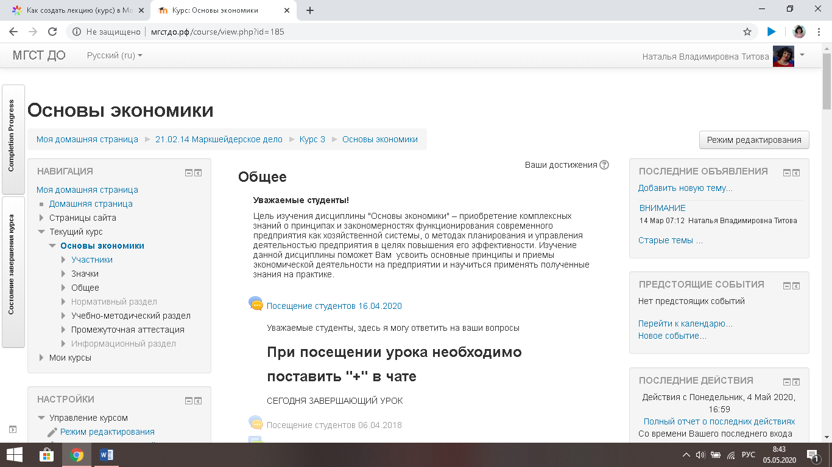

Рисунок 1 – Включение режима редактирования для создания элемента курса»
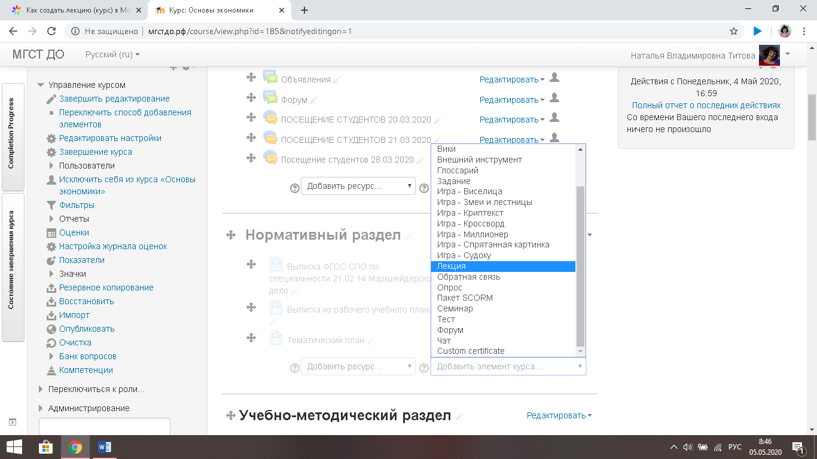
Рисунок 2 – Выбор элемента курса «Лекция»
Далее будет предложено указать основные настройки лекции
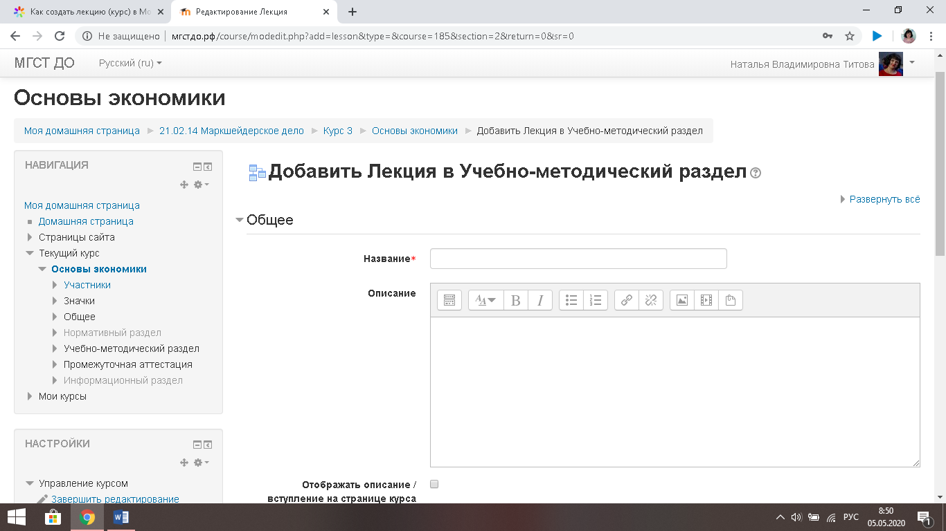
Рисунок 3 – Основные настройки лекции
В окне создания лекции кроме названия нам понадобятся разделы:
- Контроль прохождения — здесь вы устанавливаете правила прохождения лекции. Можно ли студентам пройти лекцию повторно или у них только одна попытка? Сколько попыток дается? Для разных уроков подходят разные настройки. Например, лекцию по текущей теме не будет лишним просмотреть несколько раз, а вот на итоговую (экзаменационную) лекцию лучше выставить одну попытку.
- Оценка — здесь вы задаете правила оценивания лекции. Как ее оценивают: по баллам или по шкале прогресса? Какой проходной балл? Является ли она тренировочной (не отображается в статистике оценок)? Так тренер может задать гибкие настройки под разные лекции. Например, тренировочная лекция подходит для уроков-тренажеров, где важна не оценка, а постоянная практика.
- Внешний вид — здесь вы настраиваете дизайн лекции: лекция в виде слайд-шоу, показ меню, настройка количества кнопок для переходов и т.д. Напротив каждой функции есть голубой вопросительный знак, при наведении на него вы узнаете, что данная функция означает.
- Выполнение элемента курса –здесь вы настраиваете индикатор отслеживания выполнения лекции.
Рассмотрим более подробно основные настройки лекции.
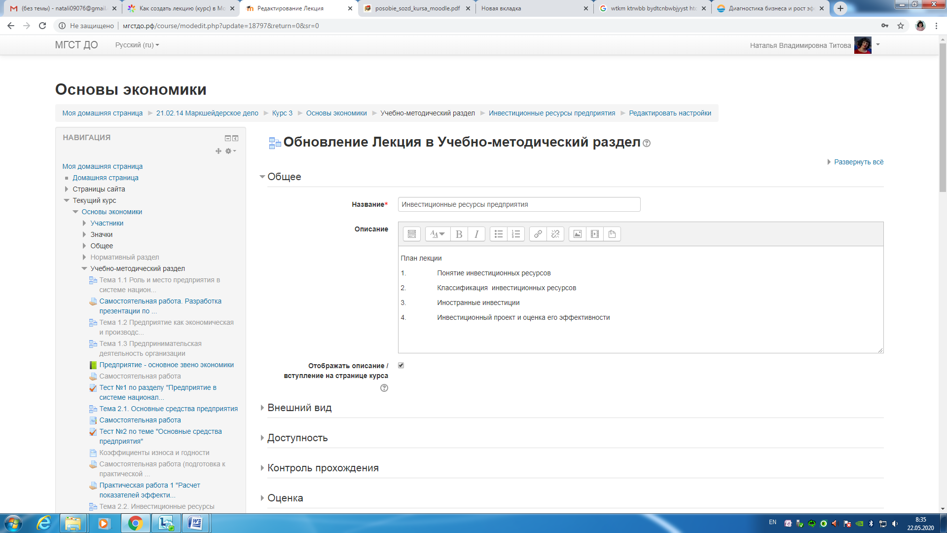
Рисунок 4 – Основные настройки лекции
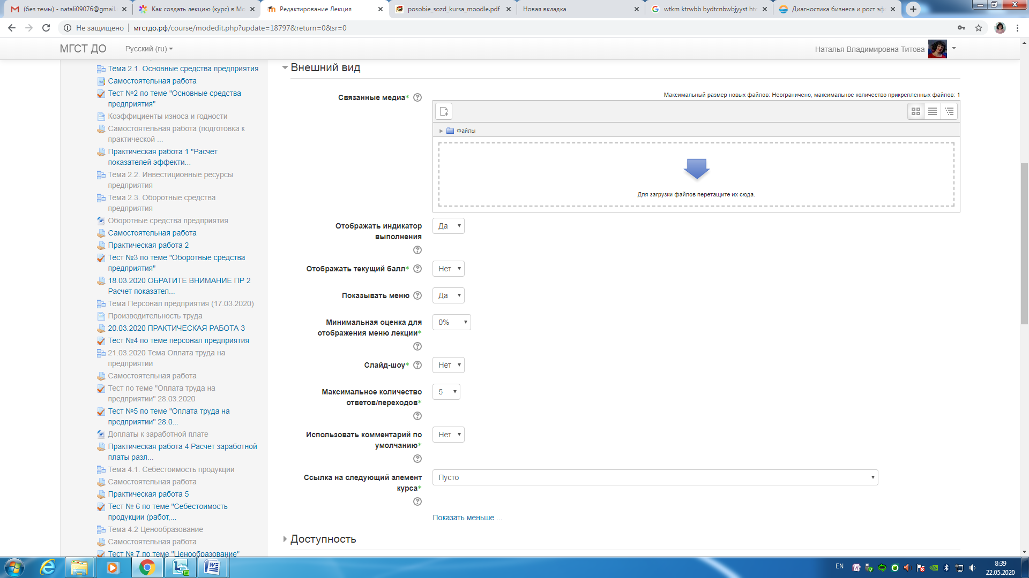

Рисунок 5 – Основные настройки лекции
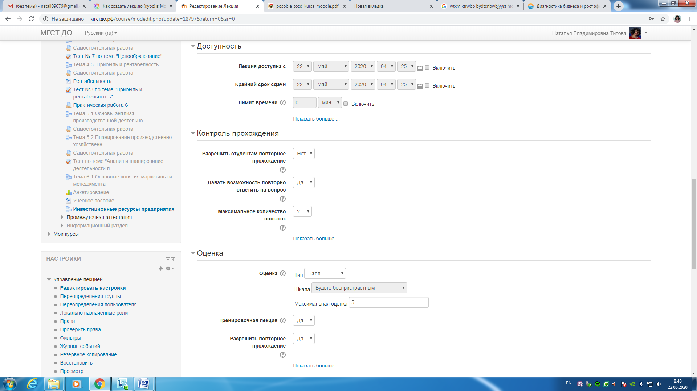

Рисунок 6 – Основные настройки лекции
Группа параметров «оценка»
Тренировочная лекция – тип лекции, не отображаемый в журнале оценок.
Баллы за каждый вариант ответа. Эта настройка позволит преподавателю определить оценку за каждый ответ в вопросе. Ответы могут иметь отрицательные или положительные значения оценки. Для импортированных вопросов автоматически будет задана 1 для правильных ответов и 0 для неправильных, но это можно будет изменить после импорта.
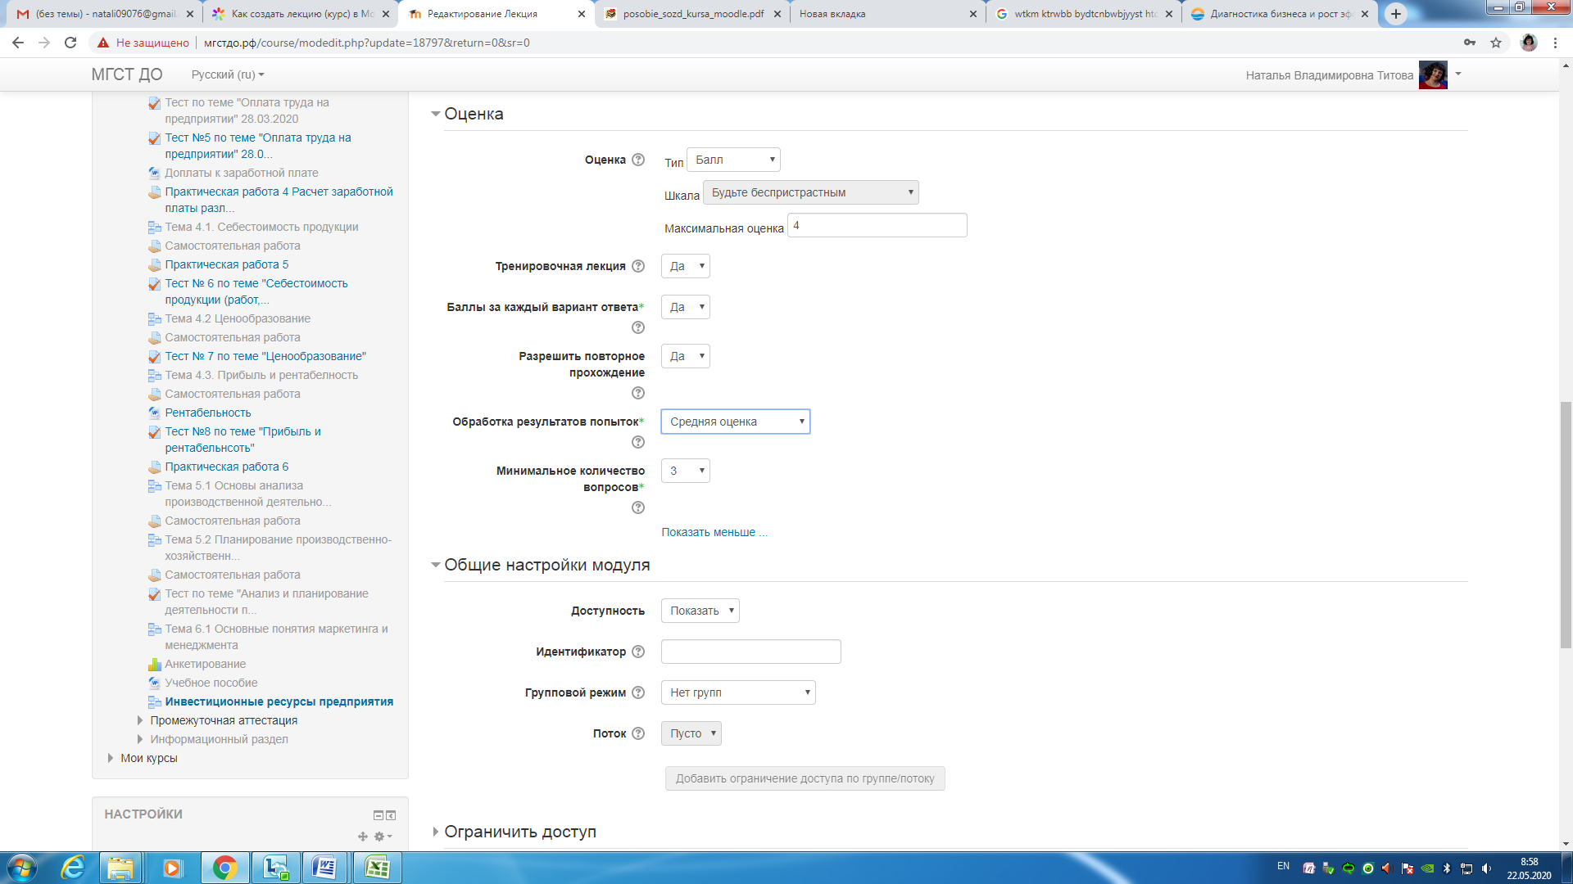

Рисунок 7 – Настройка лекции «баллы за каждый вариант ответа»
Максимальная оценка. Эта настройка определяет максимальную оценку, которая может быть получена за лекцию в диапазоне от 0 до 100%. Это значение может быть изменено в любое время. Любые изменения незамедлительно оказывают влияние на страницу "Оценки" и на оценки отображаемые студентам. Если значение параметра установлено 0, то лекция становится невидимой на различных страницах содержащих оценки.
Разрешить повторное прохождение. Элемент «Лекция» в СДО Moodle может содержать итоговые вопросы, на которые необходимо ответить обучающемуся. В случае правильного ответа считается, что обучающийся успешно освоил данный материал, в случае неправильного ответа можно настроить возможность повторного ознакомление с материалом лекции и заново ответить на итоговые вопросы (в СДО Moodle настройка, задающая данную возможность называется «Разрешить повторное прохождение»). Когда студенту разрешено пересдавать лекцию, оценка показанная на странице оценок может быть либо средняя по всем попыткам пересдачи, либо лучшая из них. Внимание! Анализ вопроса всегда использует ответы из первой попытки, результаты последующих пересдач игнорируются. По умолчанию эта настройка имеет значение «Нет», это означает, что обучающиеся не могут повторно проходить лекцию. Подразумевается, что только при исключительных обстоятельствах эта настройка имеет значение «Да».
Рисунок 8 – Настройка лекции «максимальная оценка» и « разрешить повторное прохождение»
Обработка результатов попыток. Когда студенту разрешено повторно проходить лекцию (повторно отвечать на вопросы), эта настройка позволяет преподавателю задать, какой результат отображать для этой лекции, например, на странице "Оценки". При значении «Средний» - отображается средняя оценка по результатам первой и всех последующих попыток прохождения лекции. При значении «Лучший» - отображается, соответственно, максимальный результат не зависимо от числа попыток. Эта настройка может быть изменена в любое время.

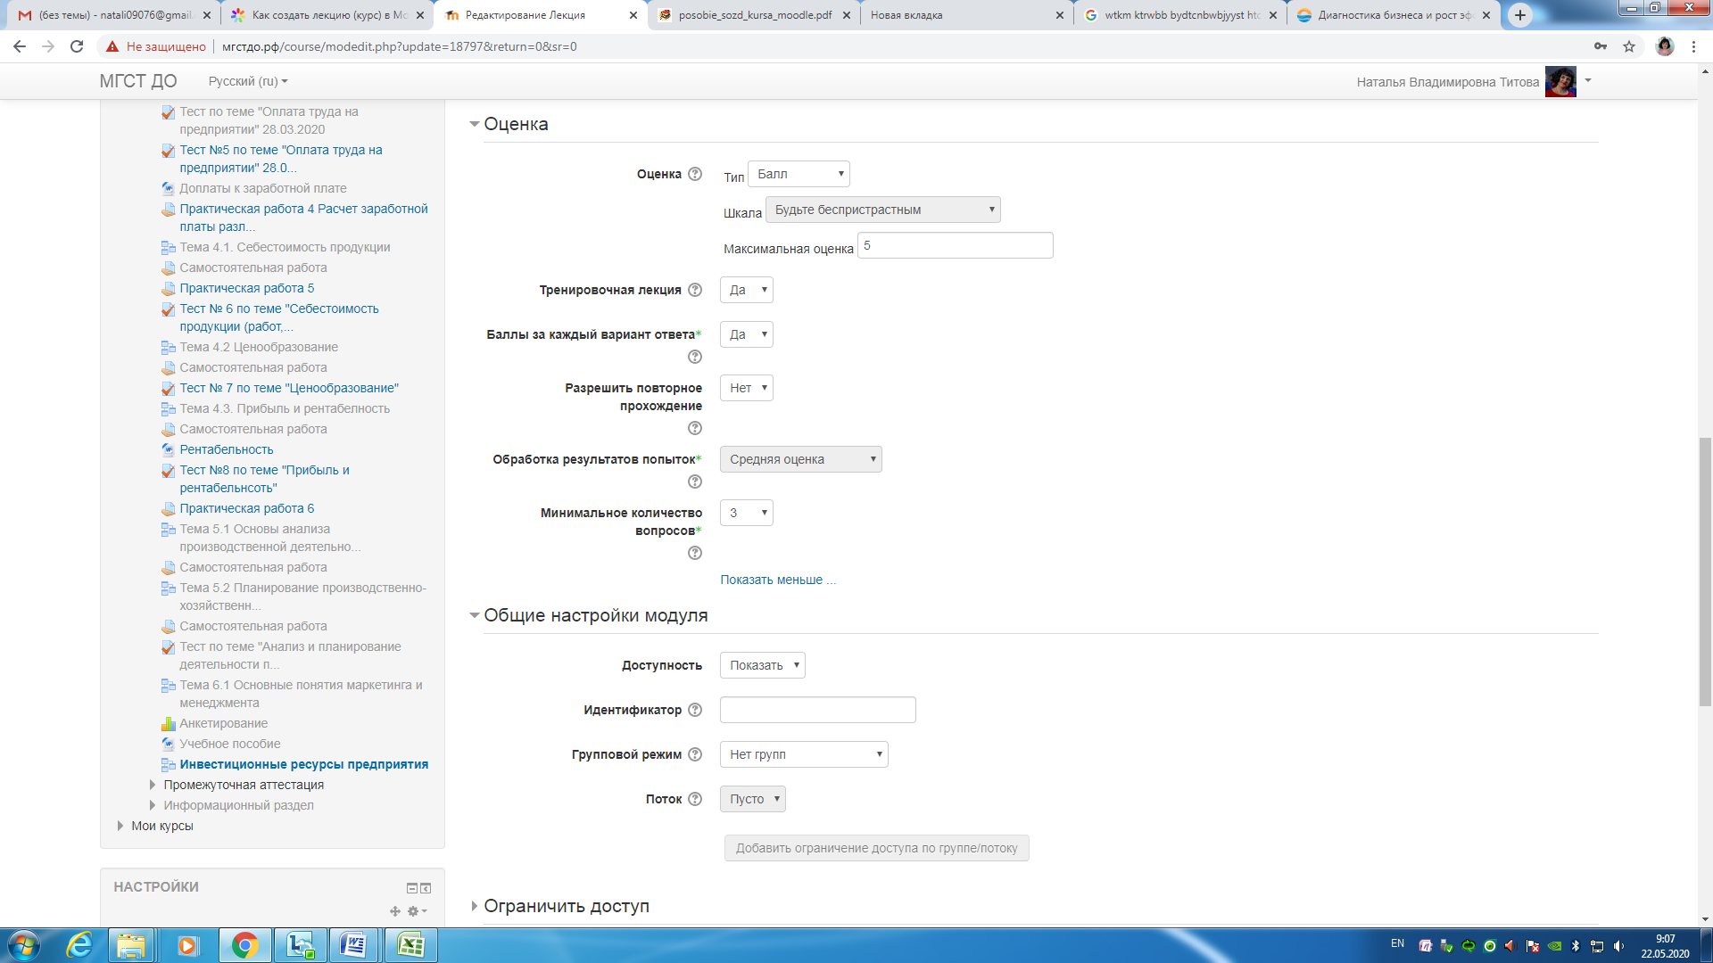
Рисунок 9 – Настройка лекции «Обработка результатов попыток»

Максимальное количество попыток. Эта настройка определяет максимальное число попыток, которые может сделать студент, отвечая на любой из вопросов лекции. В случае вопроса, который не предоставляет ответ, к примеру, «Короткий ответ» или «Числовой», этот параметр обеспечивает необходимый спасительный переход к следующей странице лекции. Значение по умолчанию - 5. Меньшее значение препятствует обдумыванию вопроса студентом. Установка этого значения в 1 дает студенту только одну попытку ответить на каждый вопрос. В элементе курса «Тест» имеется точно такая настройка, разница заключается в том, что каждый вопрос представлен отдельной страницей.
Обратите внимание, что эта настройка глобальная и она распространяется на все вопросы теста, на зависимо от их типа. Обратите внимание, что эта настройка не действует на проверку вопроса или навигации по лекции преподавателем. Проверка числа попыток базируется на значениях из базы данных, и попытки, сделанные преподавателем, не засчитываются.
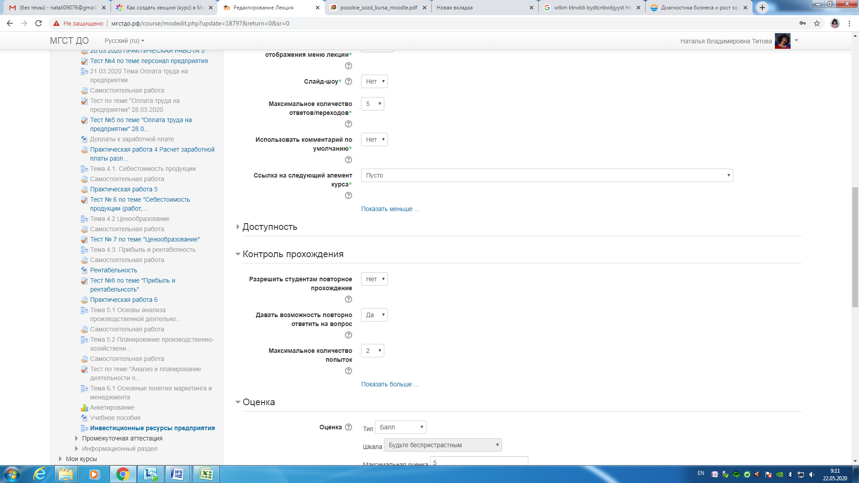
Рисунок 10 – Настройка лекции «Максимальное количество попыток»

Действие после правильного ответа. Обычно после просмотра текущей страницы лекции происходит переход на страницу, указанную в ответе. В большинстве случаев будет показана следующая страница лекции. Студент проходит лекцию в логической последовательности - от начала до конца. С другой стороны, элемент курса «Лекция» может быть использован для показа Флэш-Карт. Студенту показывается некоторая информация (не обязательно) и вопрос, как правило, в случайном порядке. Нет определенного начала и конца. Только набор Карт, показываемых одна за другой в случайном порядке. Эта настройка позволяет выбрать два очень простых варианта поведения Флэш-Карт. Опция «Показать непросмотренный вопрос из раздела» никогда не покажет одну и ту же страницу дважды (даже если студент не ответил на вопрос, связанный с этой Картой/Страницей, правильно). Другая настройка "Показать вопрос без ответа" позволяет студенту увидеть страницу, которая была уже показана, но ответ на соответствующий ей вопрос был неправильным. В обоих случаях при проведении лекции с Флэш-Картами преподаватель может решить, стоит ли использовать все Карты/Страницы или случайную последовательность части из них. Это выбирается через параметр «Количество страниц (карт) для показа».
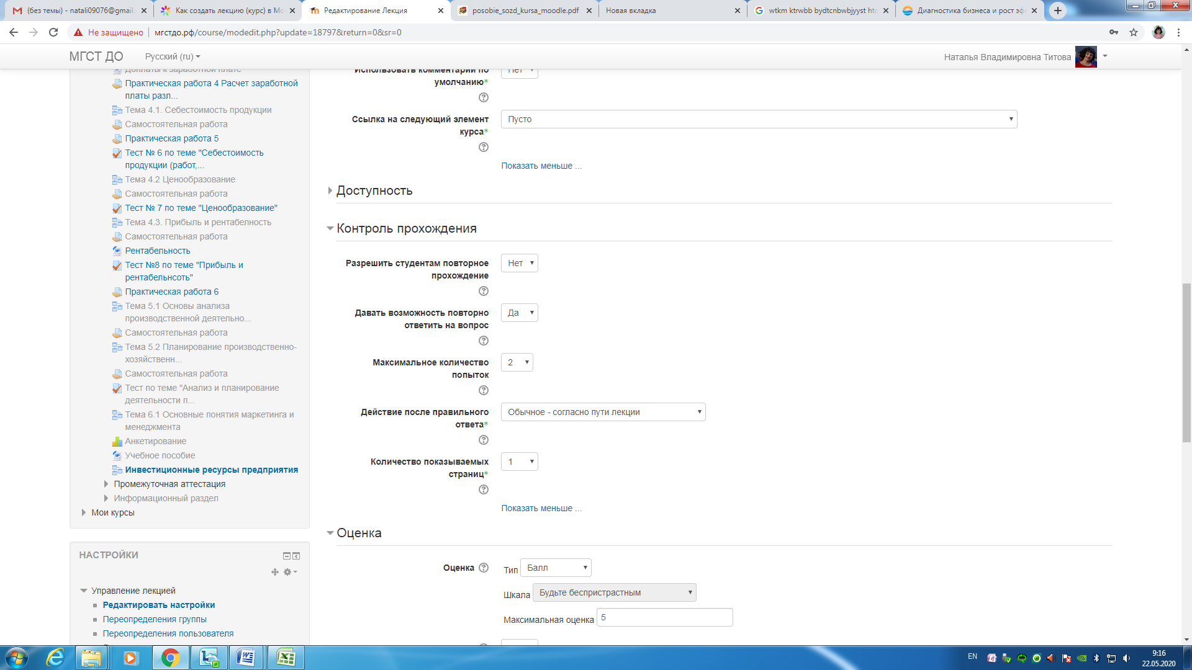
Рисунок 10 – Настройка лекции «Действие после правильного ответа»

Группа параметров «Форматирование урока»
Слайд-шоу. Настройка включает показ лекции, как слайдшоу, с фиксированной шириной, высотой, и заданным цветом фона слайдов. Если ширина или высота презентации выходят за границы страницы, будут использованы основанные на каскадных таблицах стилей (css) линейки прокрутки. Вопросы не отображаются в режиме Слайд-шоу, по умолчанию только страницы (карточки-рубрикаторы) будут показаны в этом режиме. Кнопки "Вперед" и "Назад" отображаются в левом и правом углу. Прочие кнопки расположены по центру.
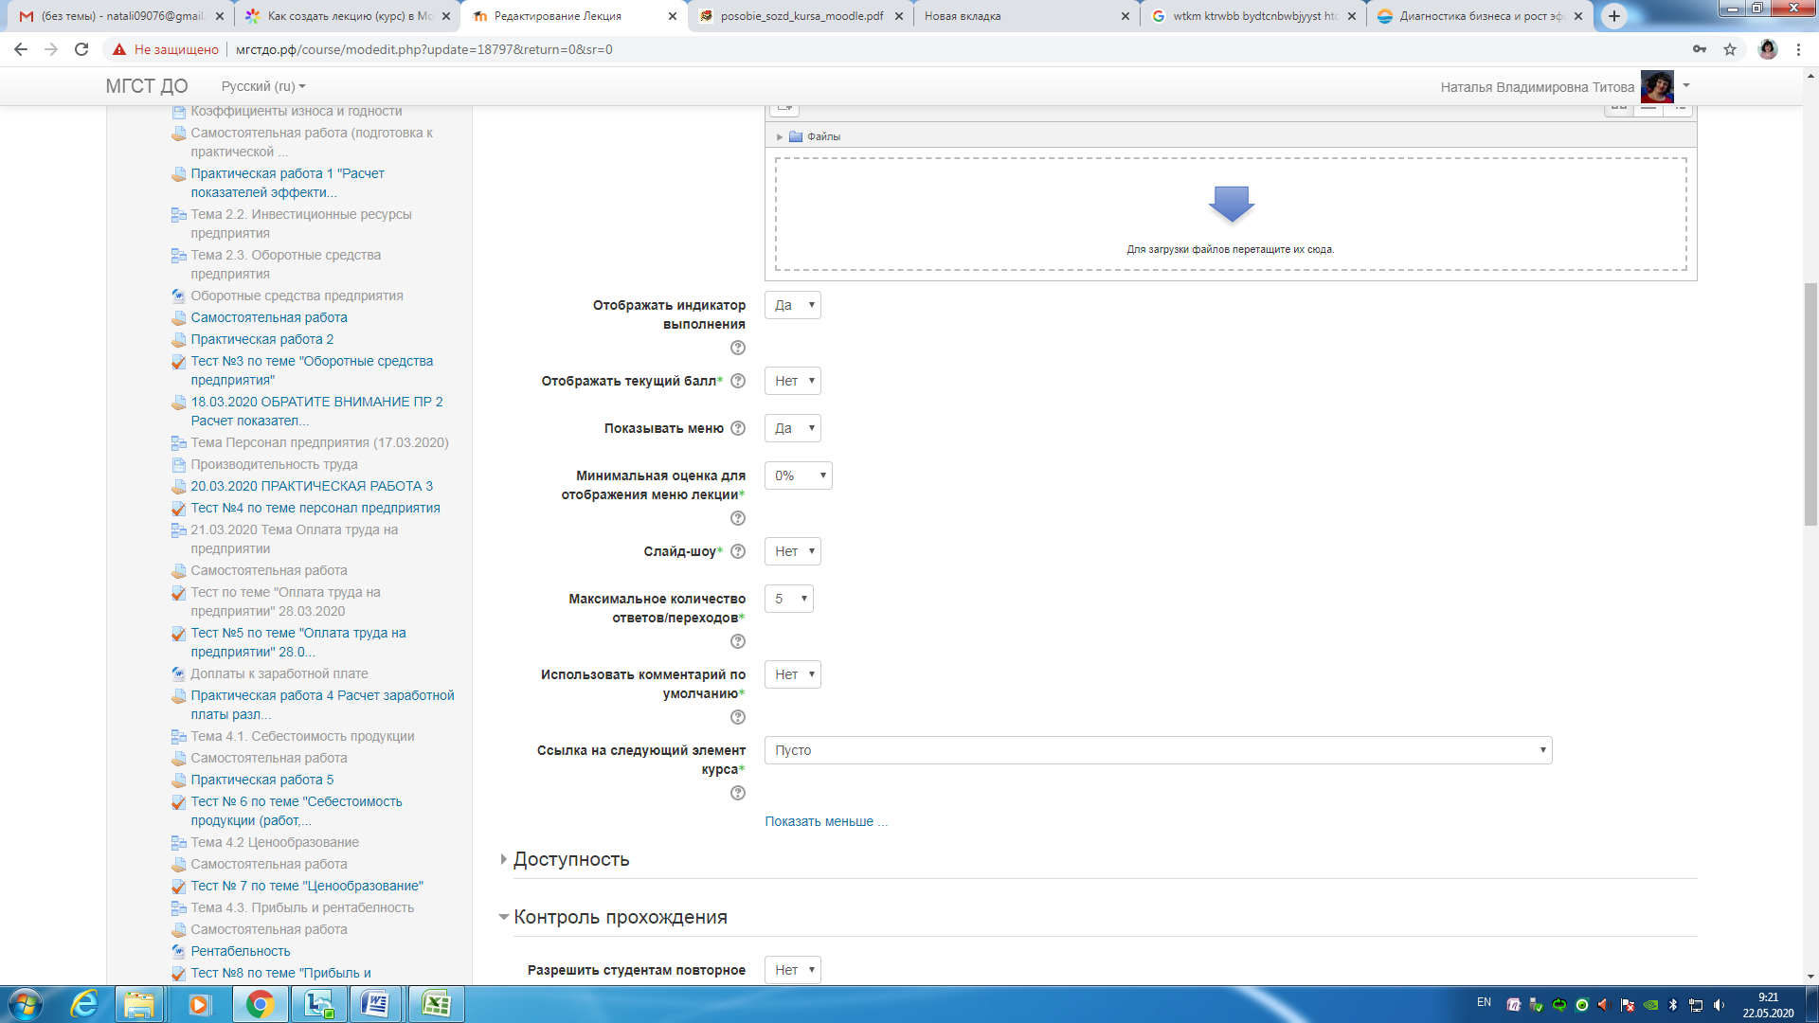
Рисунок 11 – Настройка лекции «Слайд-шоу»
Выполнение элемента курса. Выбрать необходимые параметры
После ввода настроек необходимо нажать кнопку «Созранить и вернуться к курсу» или «Сохранить и показать».

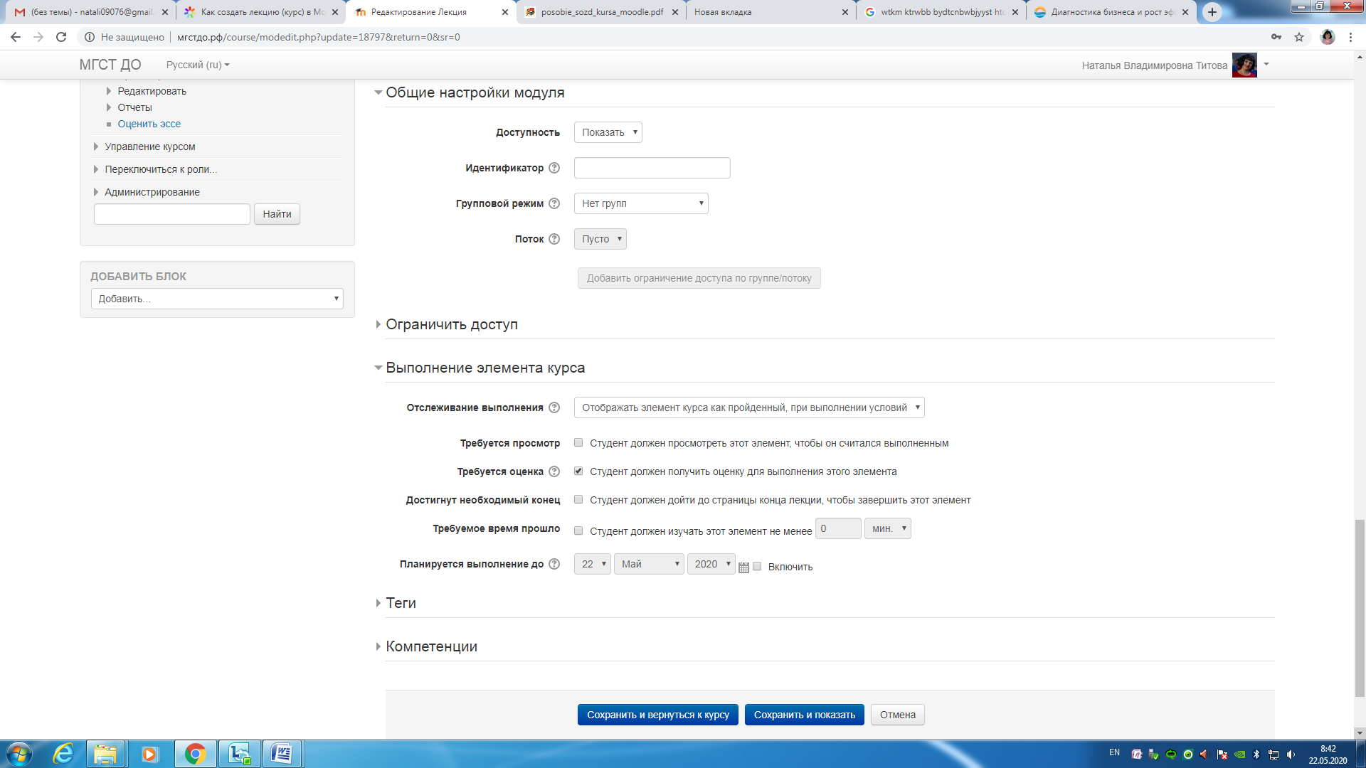

Рисунок 12 – Настройка лекции «Выполнение элемента курса»

Затем следует выбрать созданную лекцию и перейти к вкладке «Редактировать».
В элементе курса «Лекция» существует два основных типа страниц.
«Карточка-рубрикатор (раздел)»: страница, которая содержит материал и кнопку(и) безусловных переходов к другим страницам лекции.
«Вопрос»: страница, содержащая вопрос, варианты ответов, комментарии для вариантов ответов, переходы для каждого варианта ответа.
Кроме основных типов страниц, существуют специальные страницы, которые не содержат материал или вопросы, а служат для управления лекцией:
- Кластеры предназначены для объединения страниц с вопросами в компактную группу. Кластер начинается с заголовка кластера и заканчивается либо концом кластера, либо, если он не определен, концом лекции. В большинстве случаев кластер используется для выбора случайных вопросов из него.
- Раздел начинается карточкой-рубрикатором и заканчивается концом раздела, либо, если он не задан, концом лекции. Разделы объединяют любые страницы (и с вопросами, и с материалом). В рамках разделов могут осуществляться следующие специальные переходы: «не просмотренный вопрос из раздела», «случайный вопрос из раздела», «случайная карточка-рубрикатор». Чаще всего элементом лекции является «карточка-рубрикатор», чтобы ее создать необходимо нажать на ссылку «Добавить карточку-рубрикатор (раздел)».
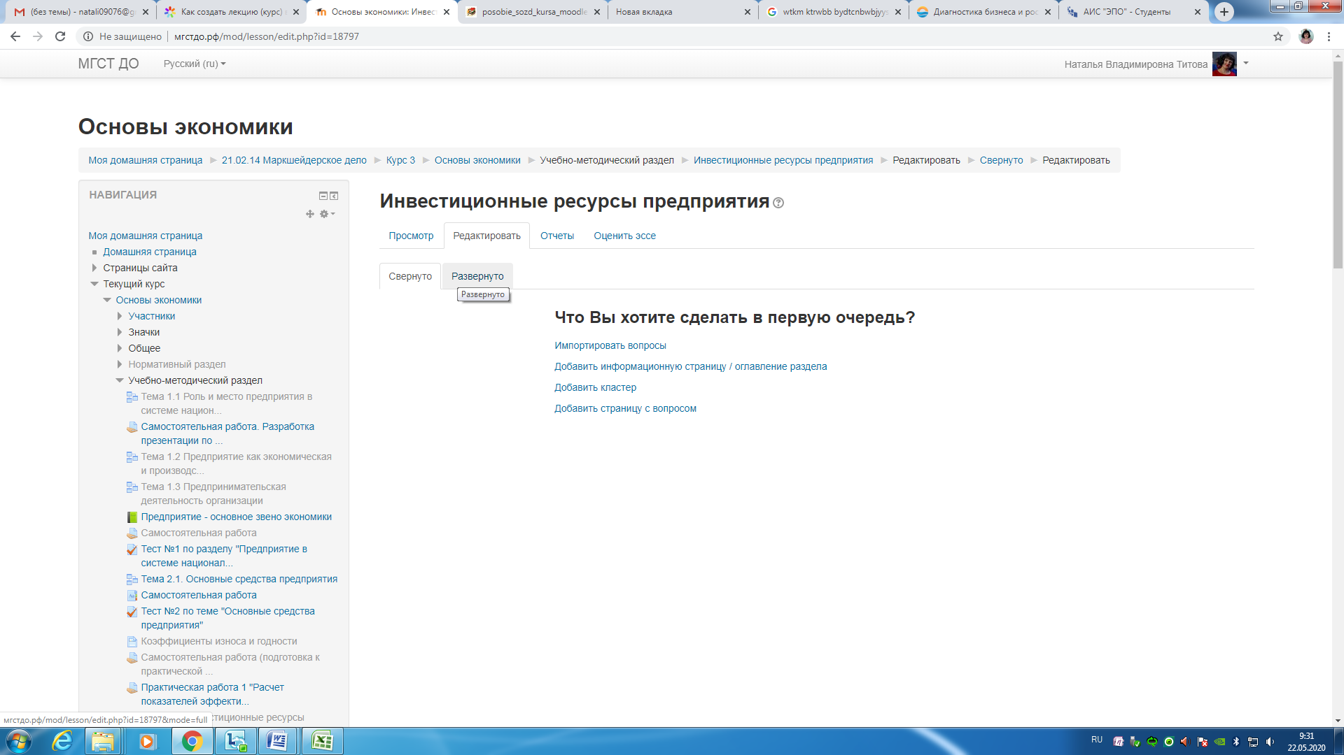
Рисунок 13 – Добавление страницы в лекцию
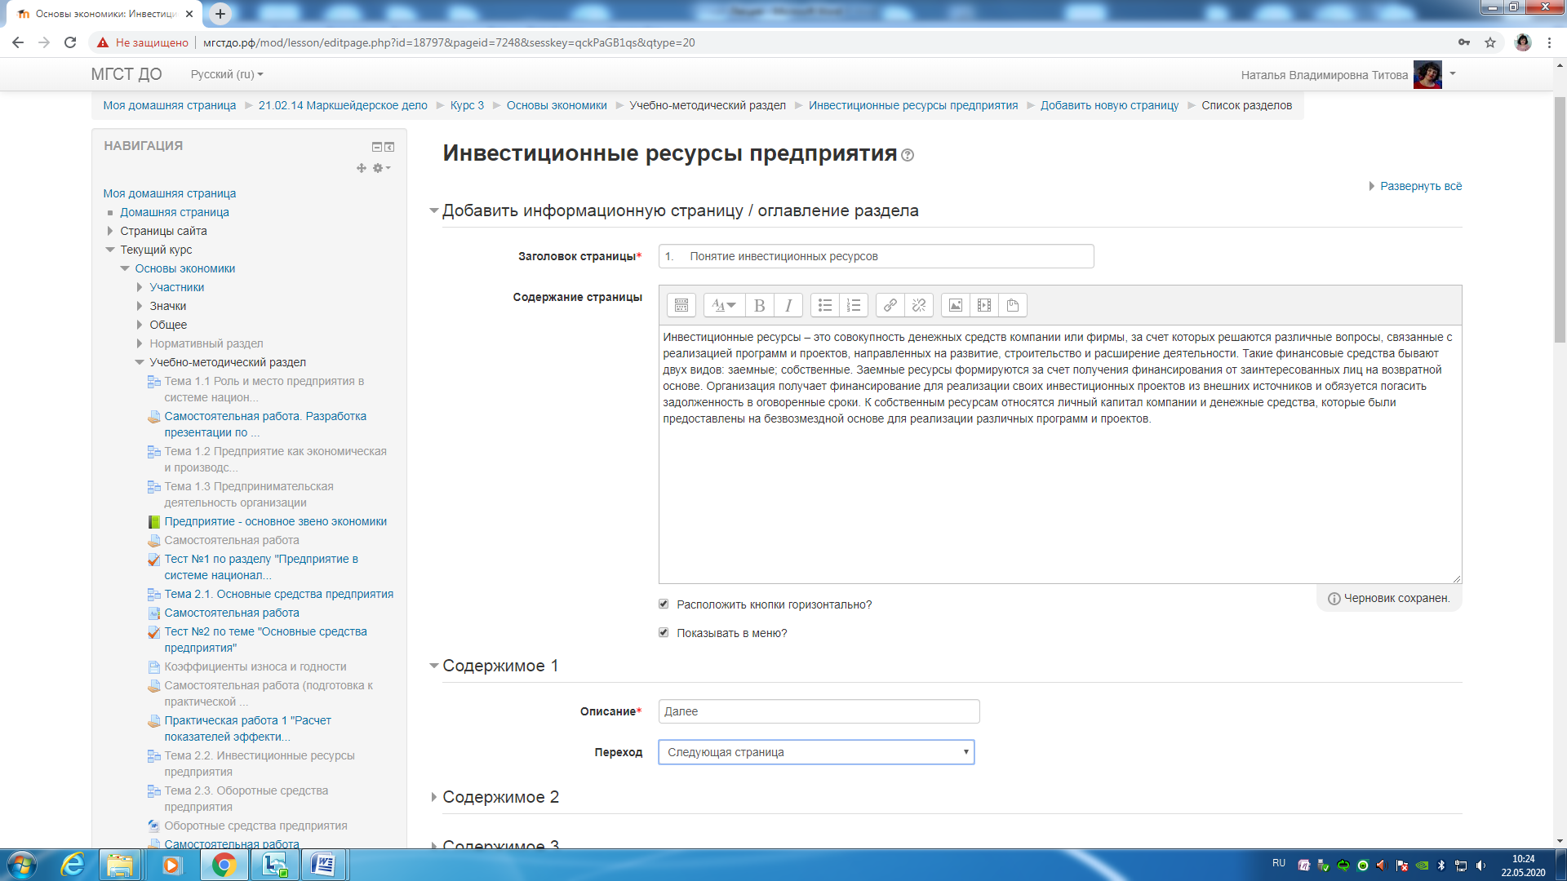
Рисунок 14 – Добавление информационной страницы в лекцию, настройки
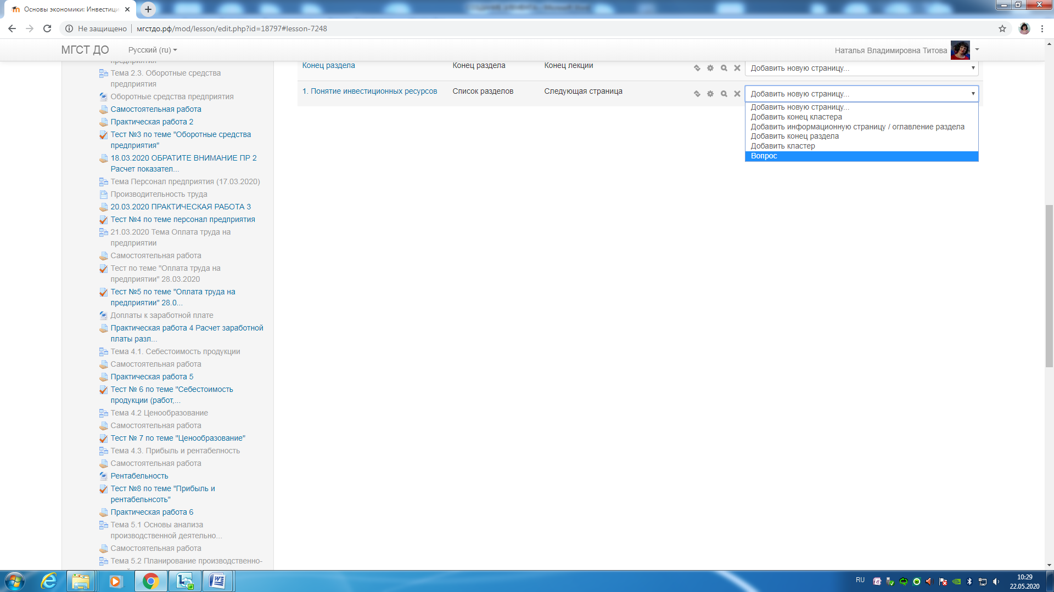
Рисунок 15 – Добавление вопроса в лекцию, настройки

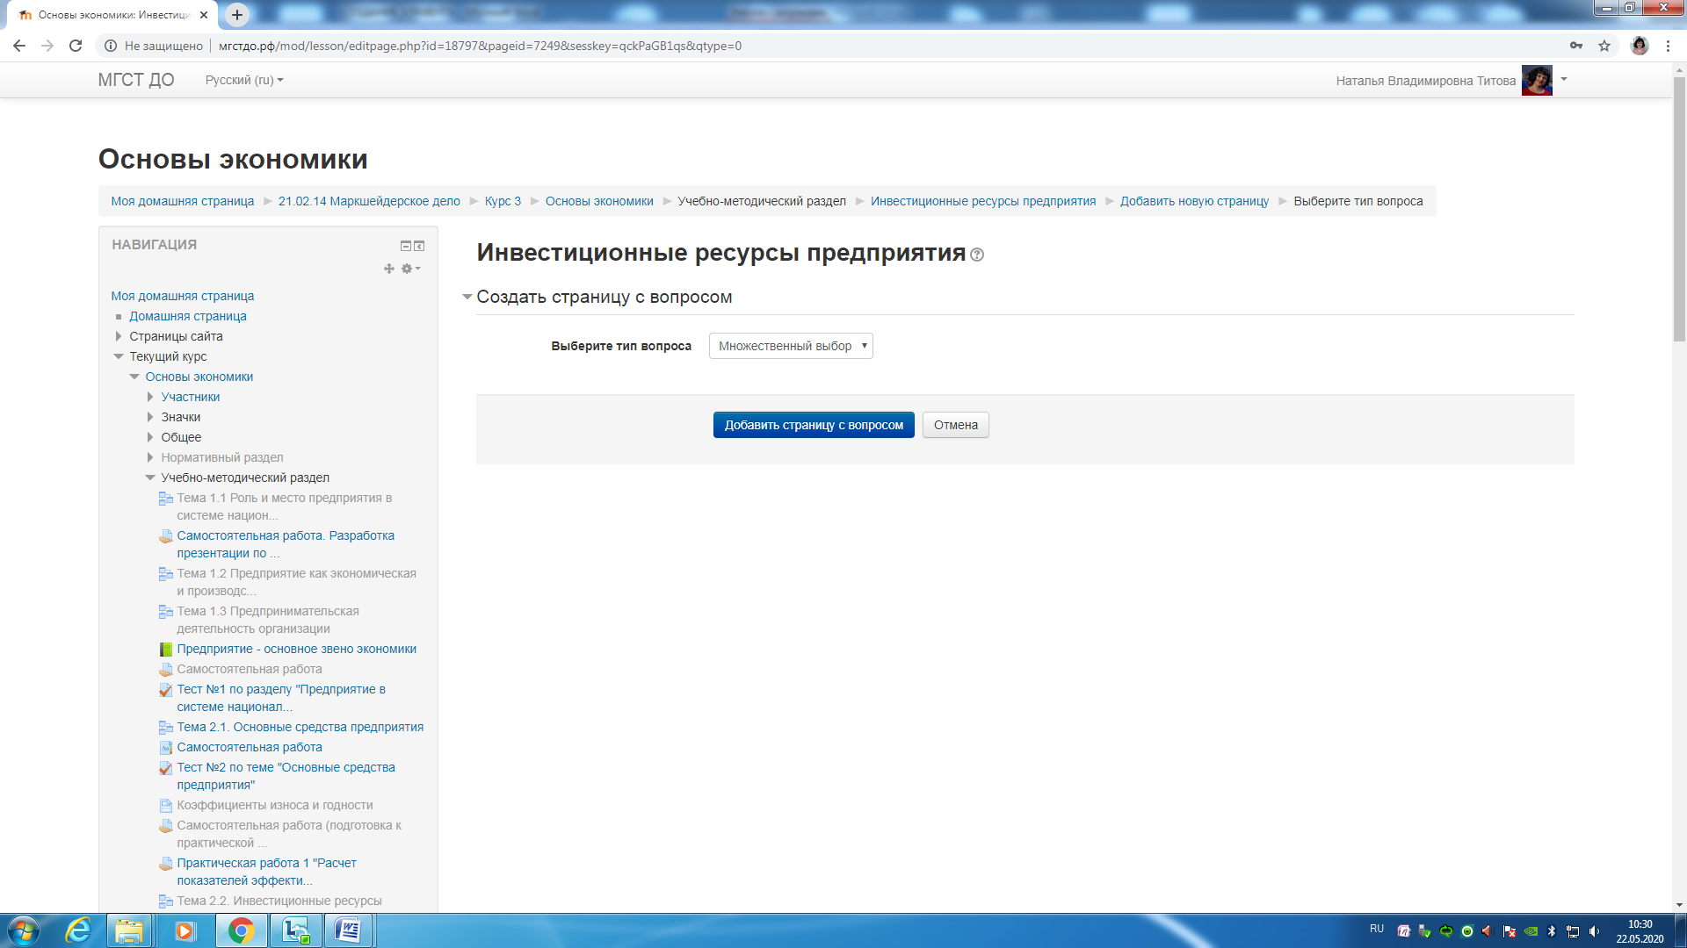
Рисунок 16 – Добавление вопроса в лекцию, настройки
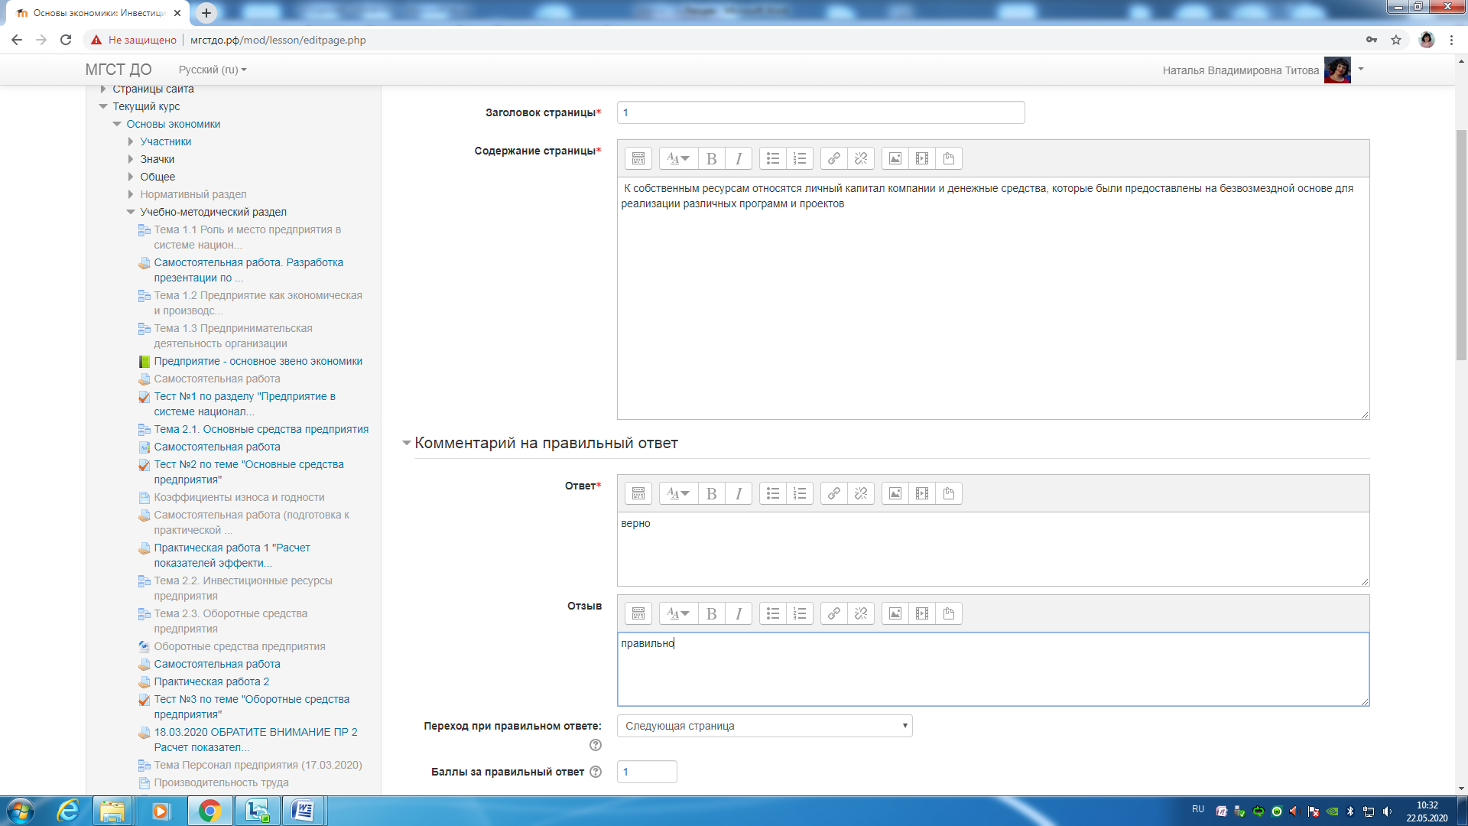
Рисунок 17 – Добавление вопроса в лекцию, настройки
Далее добавляем столько элементов, сколько необходимо.
После прохождения лекции студентами можно посмотреть отчеты
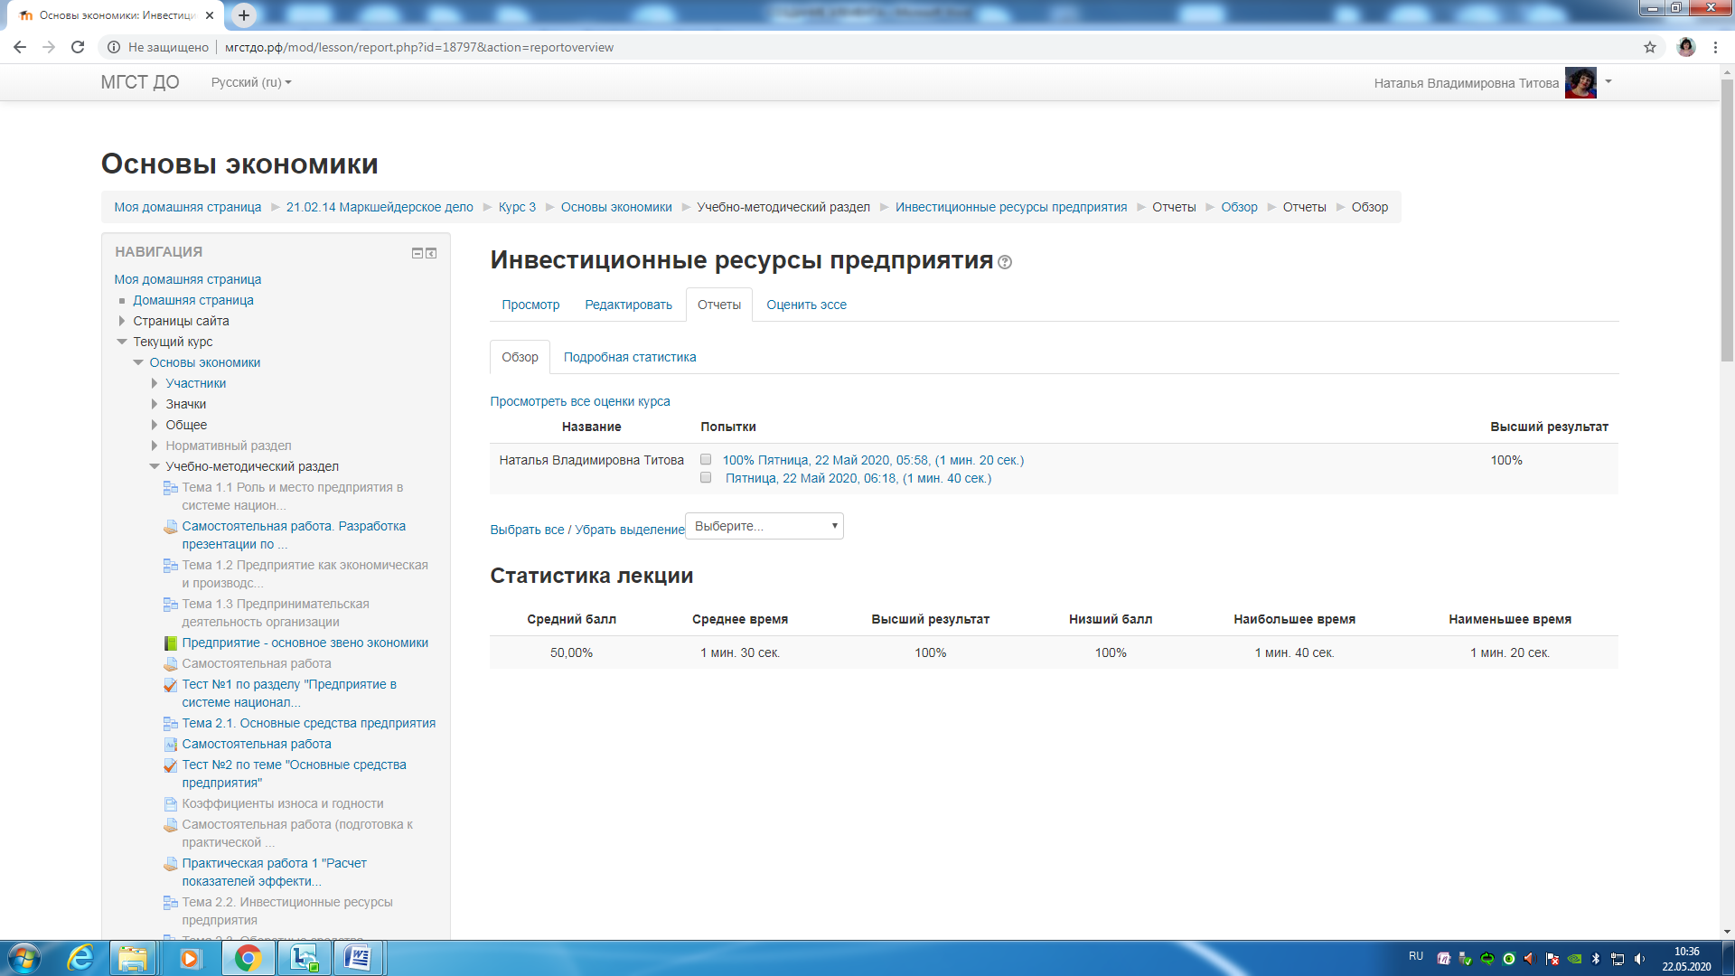
Удачи в использовании элемента Лекция в ваших курсах!
Возникшие вопросы можете задавать в ватсап в личные сообщения или по телефону: 8-923-509-05-88

